Российский карантинный центр диких животных "Велес" - центр реабилитации диких животных не имеющий аналогов на сегодня в России!
Российский карантинный центр диких животных «Велес» был создан в 2007году, расположен в деревне Рапполово Всеволожского района Ленинградской области. В Центр «Велес» на лечение и реабилитацию поступают дикие животные и птица, пострадавшие по вине человека или по естественным причинам.
Увы, часть обитателей этого места никогда уже не сможет жить в диких условиях. Причины разные - от травм и неприспособленности до невозможности избавиться от привычки к людям. Такие животные или остаются здесь навсегда, или устраиваются в различные приюты и благотворительные фонды.
В Центре живут 19 невыпускных медведей разных возрастов, 3 невыпускные рыси, невыпускные африканские львицы, лоси, северные олени, волкособака, лисицы и енотовидные собаки, песцы, еноты-полоскуны, ежи и белки, хищные птицы.
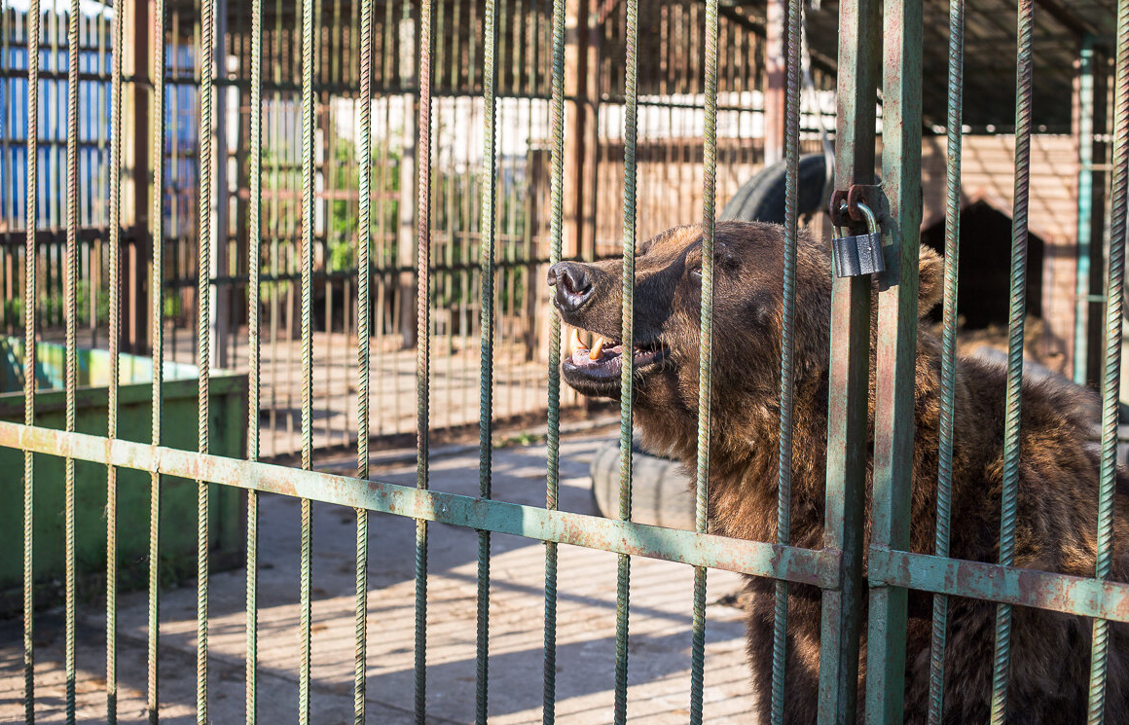
Фото. «Потапыч» - самый первый медведь Центра, живёт в приюте уже лет 12. Когда-то он вышел к людям и засел в сторожке. Хорошо, попался адекватный егерь, который и привёз медведя сюда.
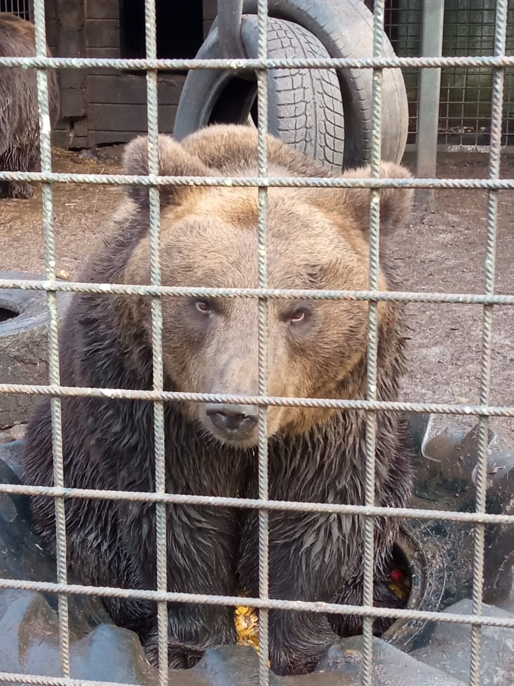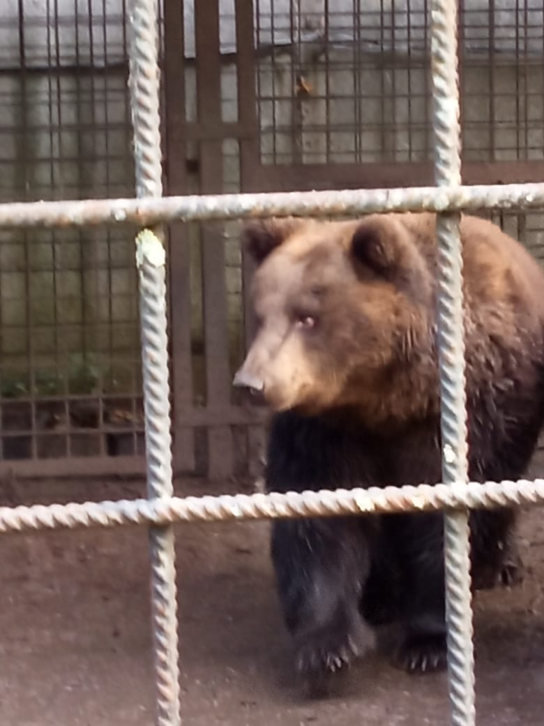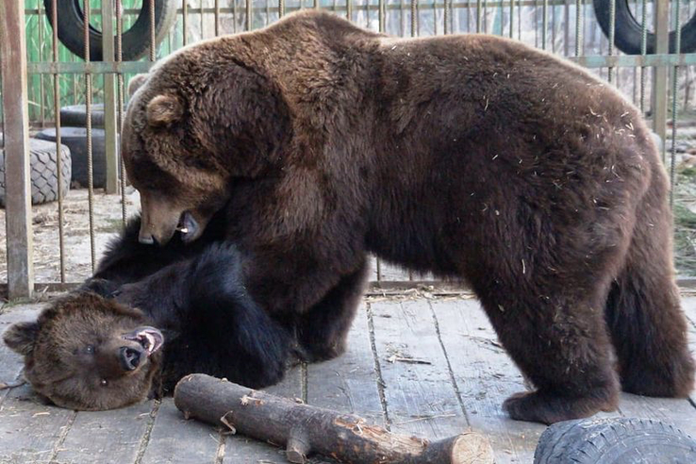
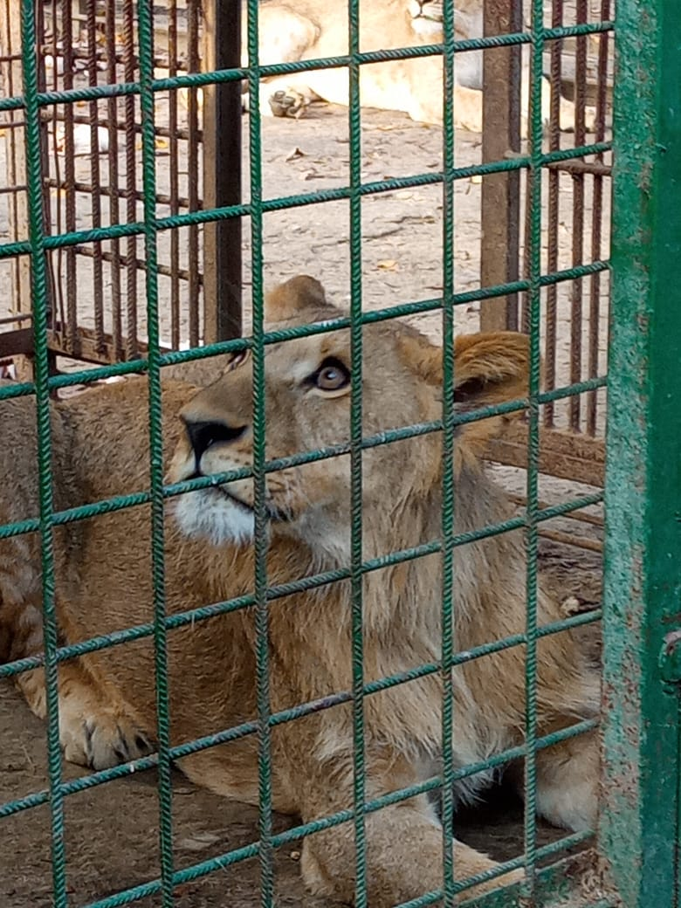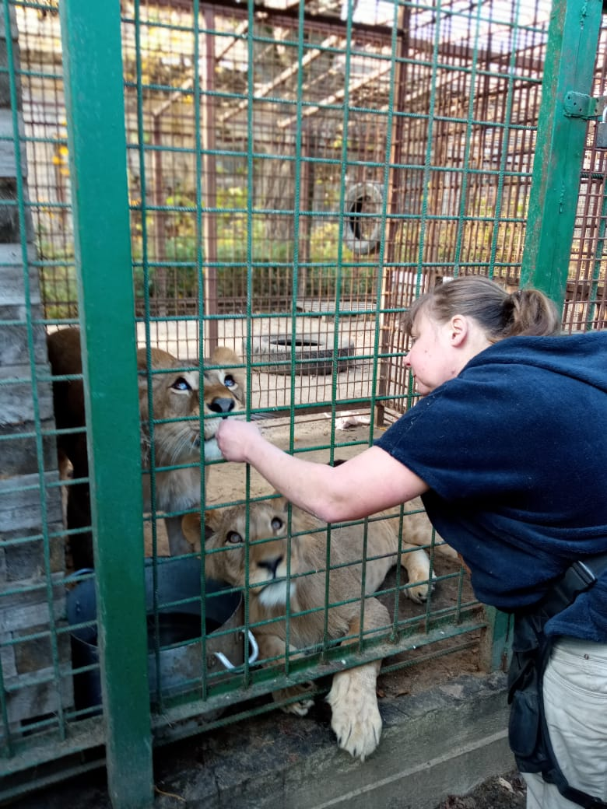
Те же, кто попал в Центр будучи малышами и абсолютно здоровыми, или кто за время реабилитации полностью восстановился, в дальнейшем после выкармливания отпускаются на волю, в естественную для них среду обитания, - в дикую природу.
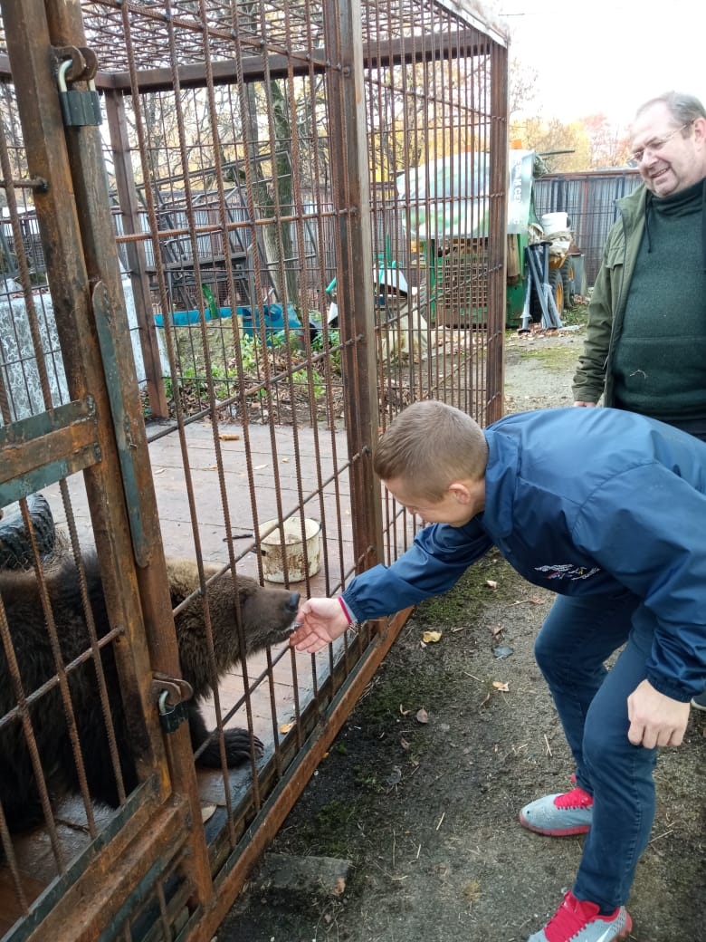 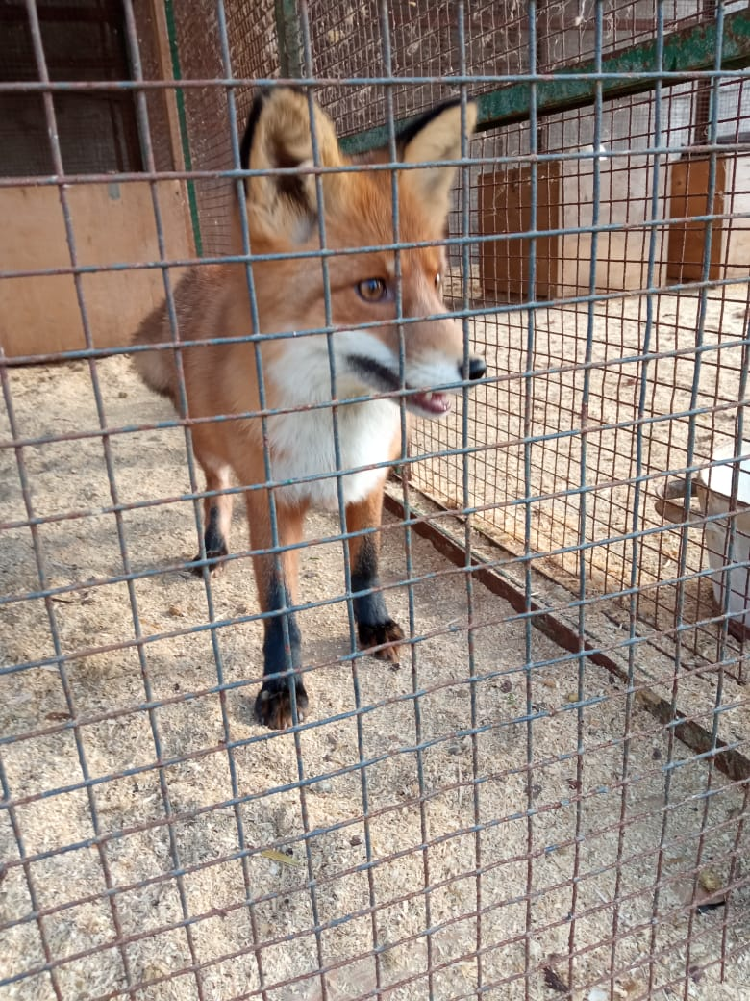
К сожалению, РКЦ "Велес", имея государственную аттестацию, все необходимые документы, позволяющие содержать в Центре диких животных, нашим государством не поддерживается и не финансируется, и СУЩЕСТВУЕТ ТОЛЬКО БЛАГОДАРЯ ПОМОЩИ ВСЕХ НАС С ВАМИ - ВОЛОНТЕРОВ!!! Единовременно в Центре находится порядка 150 - 200 животных и птиц, поэтому, всегда нужна помощь в виде продуктов и кормов для подопечных, а также в виде рабочих рук.
«ВЕЛЕС» готов для приёма самых разных животных - от ежа до медведя и тюленя, для их содержания и лечения в Центре есть всё необходимое.
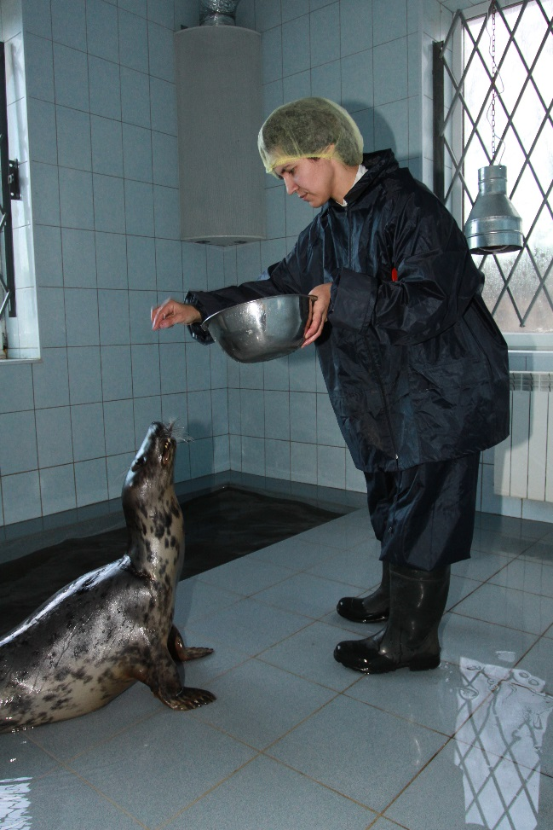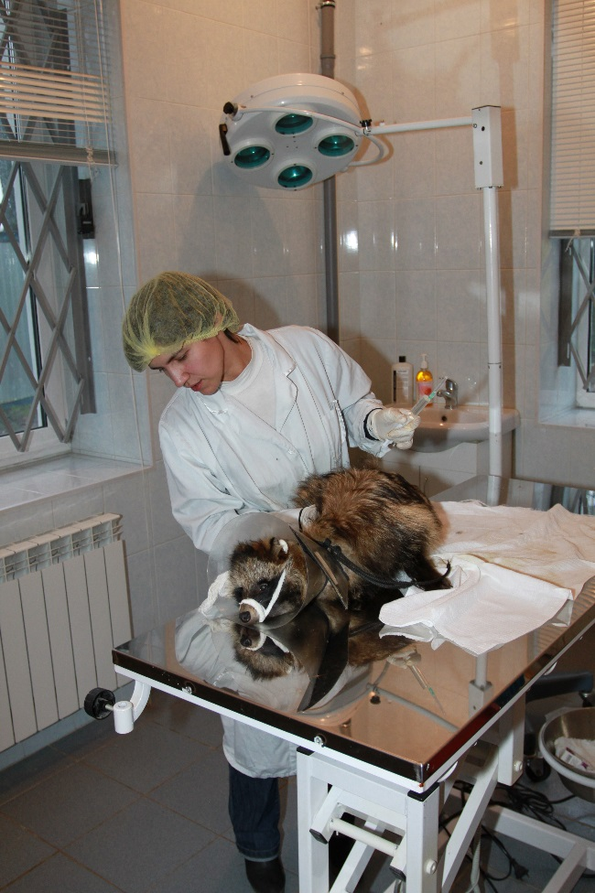
Специалисты государственной ветеринарной службы Ленобласти осуществляют контроль и оказывают содействие в организации работы фонда помощи животным. В 12 октября 2021г. ветврачи государственной ветеринарной станции по борьбе с болезнями животных Всеволожского района провели субботник на территории центра. Собрали и вывезли порядка 35 кубометров мусора.
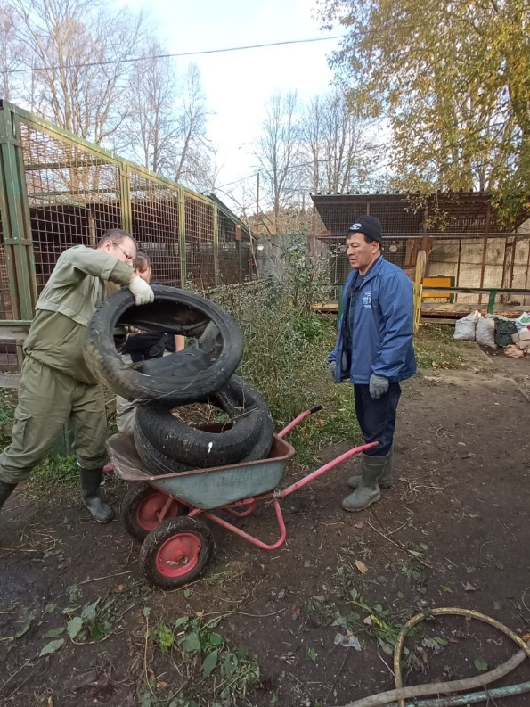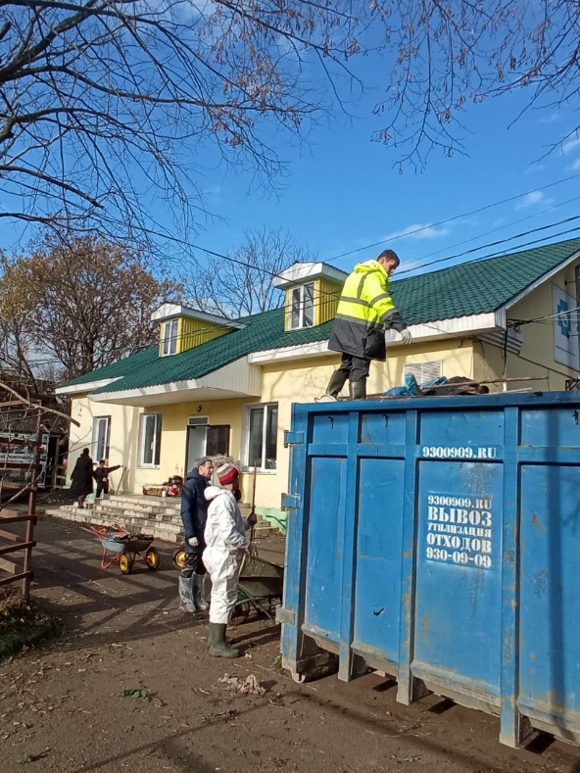

Заместитель председателя Правительства - председатель комитета по агропромышленному и рыбохозяйственному комплексу Ленинградской области Олег Малащенко, совместно с начальником управления ветеринарии Ленобласти Леонидом Кротовым и председателем комитета по охране, контролю и регулированию использования объектов животного мира 47 региона Геннадием Колготиным посетили Центр «Велес» в д. Рапполово.
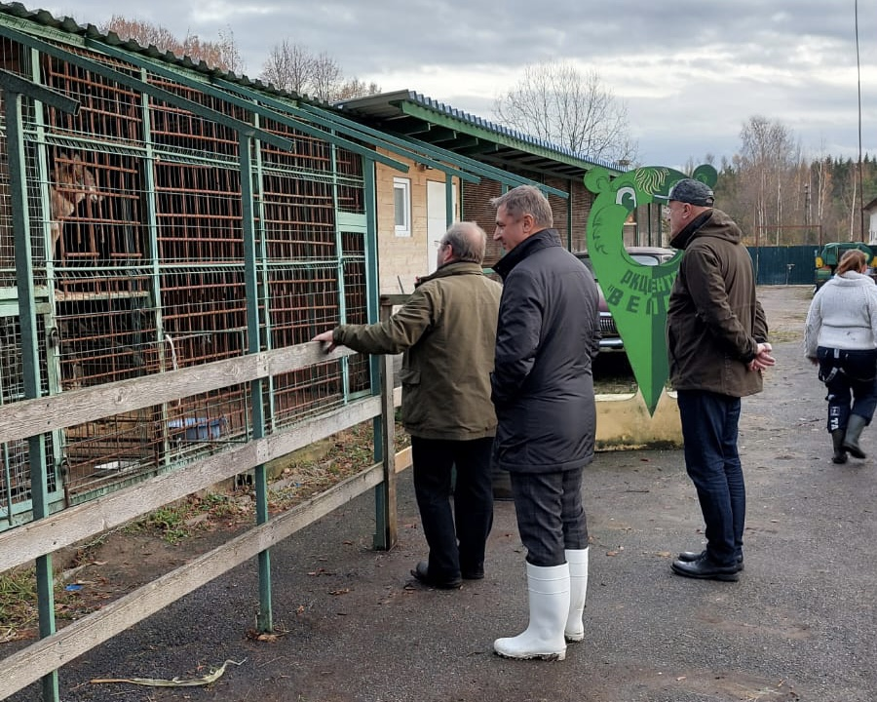
Рабочий выезд состоялся по вопросу выделения земельного участка на территории Ленинградской области для переезда всех питомцев Центра. Особое внимание уделили осмотру вольеров и состоянию животных. С подопечными центра гостей лично познакомил руководитель Александр Фёдоров.
